Автоматизированная система оперативного управления диспетчерской службой скорой медицинской помощи Краснодарского края.

(АСОУ ДС СМП)

Руководство системного программиста ЦДС СМП
(разработчик ООО НПО «Альт-Систем»)

г. Краснодар 2020 г.
Оглавление
1. Введение 3
2. Установка системы 4
3. Управление ПК 5
4. Настройка ПК 6
5. Подсистема репликации 7
6. Интерфейс администратора ПК 8
6.1. Авторизация. Группы 9
6.2. Авторизация. Группы логина 9
6.3. Авторизация. Пользователи 9
6.4. Мониторинг. Состояния соединений 11
6.5. Мониторинг. Состояния соединений с планшетами 11
6.6. Мониторинг. Состояния соединений с поликлиниками 11
6.7. Настройки 12
7. Создание БД подразделения СМП 12

- Перечень сокращений
АСОУ ДС СМП | Автоматизированная система оперативного управления диспетчерской службой скорой медицинской помощи
ПК | Программный комплекс АСОУ ДС СМП
СМП | Скорая медицинская помощь
БД | База данных
СУБД | Система управления базами данных
ПС | Подстанция СМП
ЦДУ | Центральный диспетчерский узел

- Введение
Документ предназначен для системных администраторов и программистов, занимающихся внедрением, сопровождением и поддержкой ПК.
- Установка системы
Установка Ubuntu 18.04 c дистрибутива, проходит в автоматическом режиме.
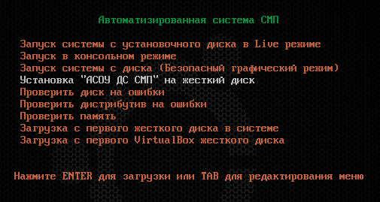
  - Загрузиться с предоставленного носителя в режиме MBR (Legacy)
  - Выбрать «Установка “АСОУ ДС СМП” на жесткий диск»
  - В процессе установки вы можете разбить жесткий диск, как считаете нужным, либо использовать всё пространство диска и система разобьёт диск автоматически (рекомендуется)
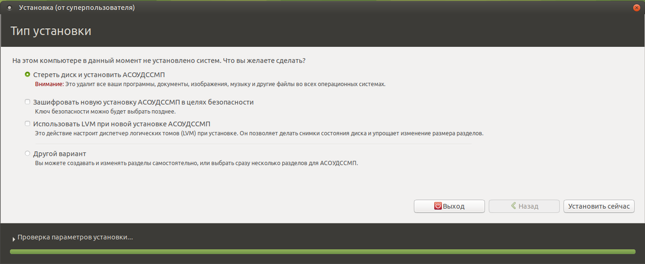
  - Настройка сети производится через ярлык «Настройка сети» на рабочем столе.
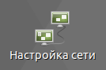
- Управление ПК
осуществляется с помощью команды «alt» 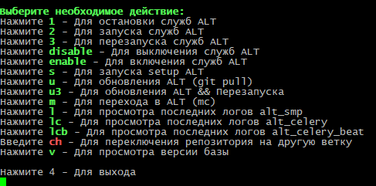
  - Управление службами ПК
«1» - Остановка
«2» - Запуск
«3» - Перезапуск
«disable» - полное отключение, запрет автозапуска при загрузке.
«enable» - включение и разрешение на автозапуск при загрузке
«s» - запуск подменю первоначальной настройки
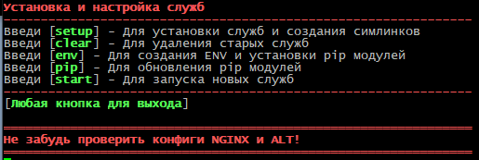
  - Обновление дистрибутивов ПК
«u» - обновление дистрибутивов из репозитория
«u3» - обновление дистрибутивов из репозитория с последующим перезапуском служб и выводом версии программы и БД
«ch» - для переключения на другую ветку репозитория
  - Просмотр логов сервисов ПК осуществляется командой «l»
  - Другие команды
«v» - Для просмотра версии БД
«m» - открывает mc в папке установки ПК
«4» - выход
- Настройка ПК
ПК установлен в /usr/local/ssmp/mma
  - Настроить подключение к БД СМП:
в /usr/local/ssmp/mma/settings_local.py необходимо указать параметры подключения к БД и нужную клиентскую библиотеку, в зависимости от версии сервера СУБД
  - Настроить хосты с полным доступом к данным (включая персональные):
в /usr/local/ssmp/mma/settings_local.py в параметре ADDITIONAL_LOCAL_ALLOWED_HOSTS необходимо перечислить ip адреса url по которым будет осуществляться доступ к этому серверу.
  - Настроить порты подключения в /usr/local/ssmp/mma/_conf/nginx/alt.conf
- Подсистема репликации
Подсистема репликации установлена в /usr/local/ssmp/repl
  - В папке /usr/local/ssmp/repl/conf для каждого сегмента, подключаемого к системе репликации, необходимо создать файл конфигурации с именем по шаблону: «произвольное_имя.service.conf», содержащий настроки поключения для сервиса репликации:
SERVER_DB=127.0.0.1/3050:main_db
CLIENT_DB=ip_районного_сервера/порт:алиас_базы_данных
  - Управление подсистемой репликации
осуществляется с помощью команды «repl»
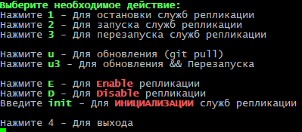
    - Управление службами репликации
«1» - Остановка
«2» - Запуск
«3» - Перезапуск
«D» - полное отключение, запрет автозапуска при загрузке
«E» - включение и разрешение на автозапуск при загрузке
«init» - команда считывает файлы конфигурации из папки /usr/local/ssmp/repl/conf и создаёт для каждого файла службу systemd. Службы, конфигурационные файлы которых отсутствуют, удаляются.
    - Обновление дистрибутивов подсистемы репликации
«u» - обновление дистрибутивов из репозитория
«u3» - обновление дистрибутивов из репозитория с последующим перезапуском служб и выводом версии программы и БД
- Интерфейс администратора ПК
/admin
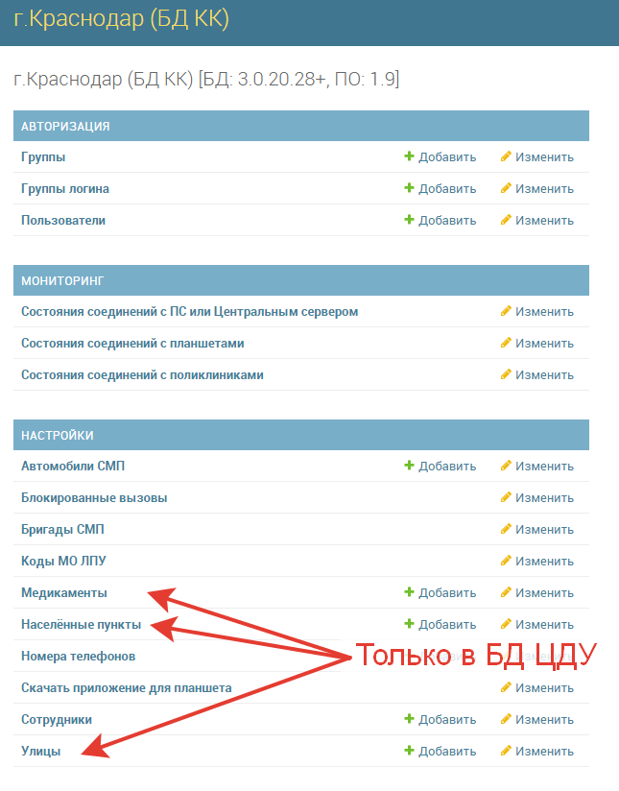
  - Авторизация. Группы
Пользователь имеет доступ в зависимости от того, в какую группу входит.
В программе созданы следующие группы безопасности:
- Администраторы
- Бригада
- Гео
- Диспетчер 03
- Доступ с любого URL
- Интеграция
- МИАЦ
- Минздрав
- РЦМК
- СМП
  - Авторизация. Группы логина
Созданы для разграничения типов пользователей.
Для каждой группы логина можно задавать:
- Наименование
- Группу безопасности по умолчанию (при регистрации пользователя данной группы логина, пользователь будет автоматически добавлен в указанную группу безопасности).
- URL по умолчанию (адрес по умолчанию, куда будет переадресован пользователь)
- Алиас (системная настройка. Лучше не трогать.)
В программе созданы следующие группы логина:
- Бригада
- Диспетчер 03
- Минздрав
- РЦМК
- СМП
  - Авторизация. Пользователи
    - Добавление пользователя
Для добавления пользователя нажмите
Интерфейс добавления пользователя:
Заполняется основная информация по пользователю
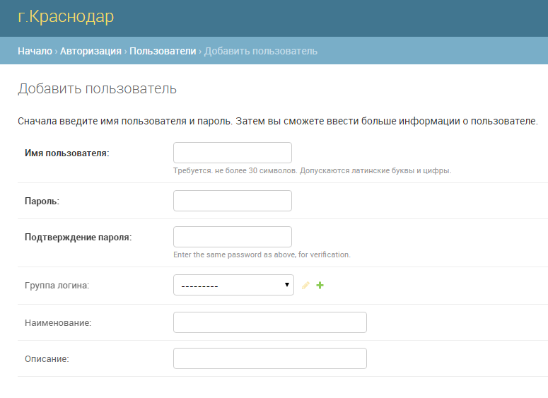
Заполняется дополнительная информация по пользователю. Такой же интерфейс открывается при редактировании существующего пользователя. Тут можно сменить пароль существующему пользователю.
(Чаще всего здесь ничего менять не нужно)
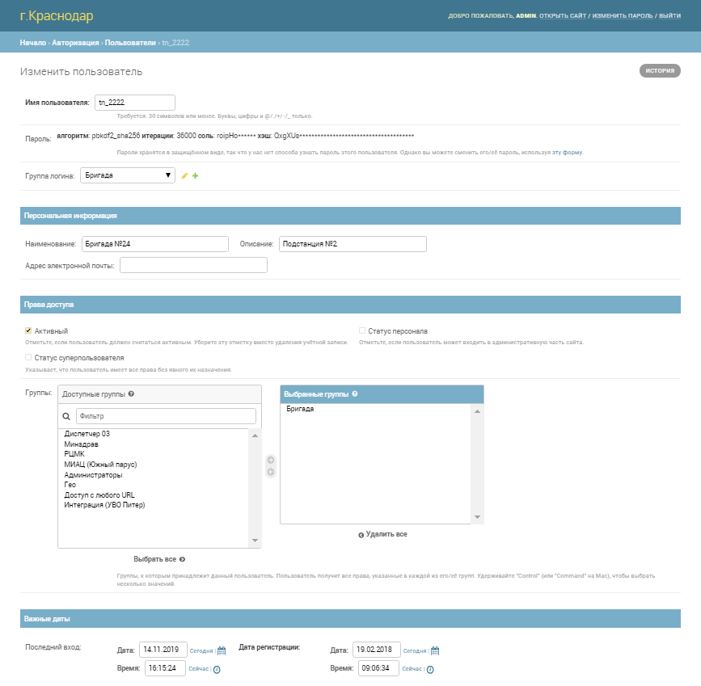
  - Мониторинг. Состояния соединений
с ПС или Центральным сервером. В данном разделе можно посмотреть текущее состояние системы репликации других баз данных с текущим сервером.
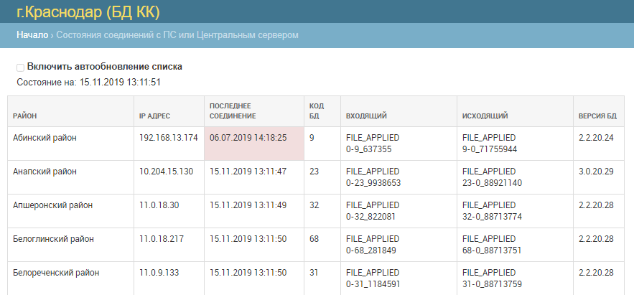
  - Мониторинг. Состояния соединений с планшетами
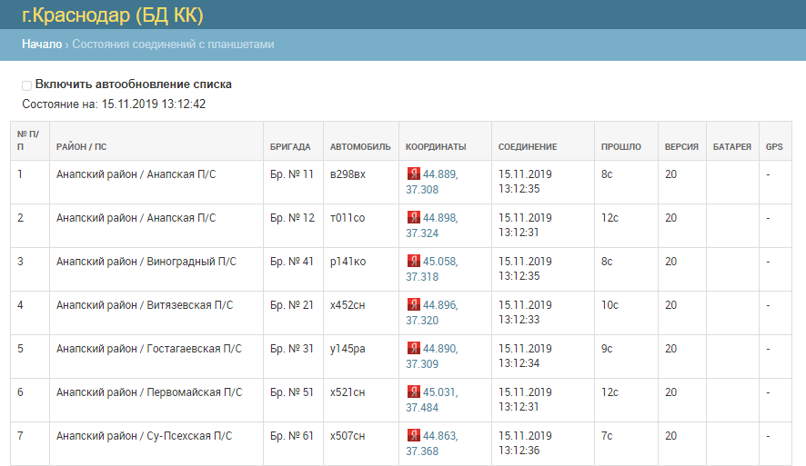
  - Мониторинг. Состояния соединений с поликлиниками
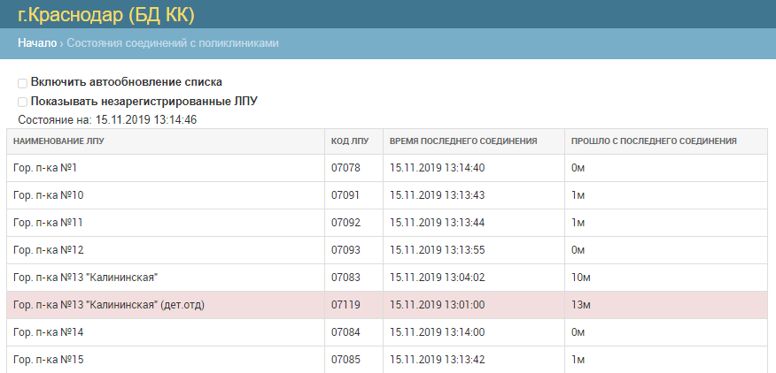
  - Настройки
В разделе настройки можно изменять следующие справочники:
- Автомобили СМП
- Номера телефонов
- Сотрудники
- Коды МО ЛПУ
- Медикаменты (только в БД ЦДУ)
- Населённые пункты (только в БД ЦДУ)
- Улицы (только в БД ЦДУ)
    - Скачать приложение для планшета
Содержит ссылки на мобильное приложение под Android
    - Блокированные вызовы
Раздел предназначен для просмотра, какой диспетчер заблокировал для редактирования вызов. Там же можно снять блокировку.
    - Бригады СМП
В данном разделе можно задать номер телефона бригады и использует ли бригада планшет. А так же быстро создать пользователей для всех бригад с паролями по умолчанию, с помощью меню действий.

